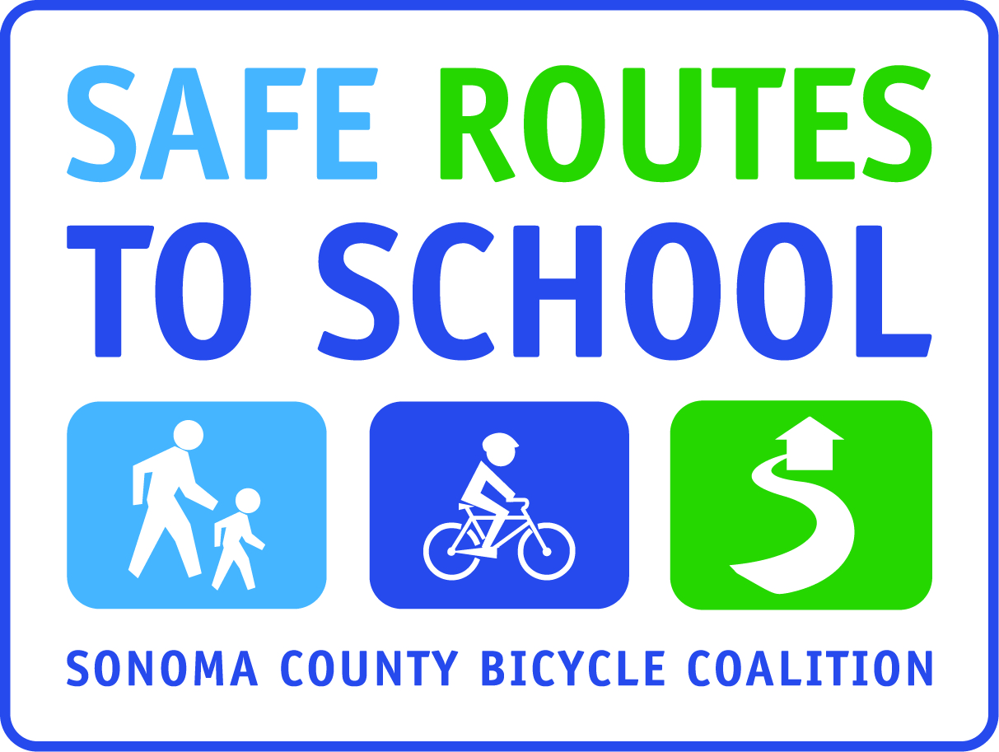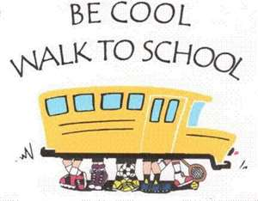
AUTOBUSES ESCOLARES A PIE (o en bicicleta)
Familias de — Comencemos con un movimiento activo y saludable de transporte al caminar (o llegar en bicicleta) a la escuela al menos una vez por semana.
¿Qué es un autobús escolar a pie? Un autobús escolar a pie es un grupo de niños que caminan a la escuela juntos con uno o más adultos (si es en bicicleta, se llama autobús escolar en bicicleta).
¿Por qué debo formar o unirme a un autobús escolar a pie?
- Permiten que los niños que quizá no pudieran caminar/llegar en bicicleta a la escuela lo hagan de forma segura
- Compartir la responsabilidad y generar contactos con otros padres de familia y niños
- Reducir el tráfico y la contaminación del aire
- Pasar tiempo de calidad y salud con sus hijos en camino hacia y desde la escuela
- Aumentar la presencia y la vigilancia de adultos en las calles y mejorar la seguridad personal
¿Tiene nuestra escuela algún Autobús Escolar a Pie?
Sí — sabemos que ya hay padres que caminan y llegan en bicicleta con los niños, pero no sabemos quiénes son. Favor de comunicarse con el principal o devolver el formulario de inscripción al Autobús Escolar a Pie (al reverso) si desea comenzar una ruta de autobús escolar a pie O si ya dirige un autobús escolar a pie y desea compartir esa información con la comunidad escolar para permitir que otros padres y/o niños se unan a usted. Entre más compartamos como comunidad, más podemos participar como comunidad.
¿Qué información se compartirá sobre cada Autobús Escolar a Pie?
Escenario #1 de Autobús Escolar a Pie
Líder: cualquier padre de familia que actualmente camine o llegue en bicicleta a la escuela y que esté dispuesto a que otros padres o niños se unan a él/ella.
Punto de reunión: cualquier lugar que el padre de familia elija para reunirse (en su hogar, en una esquina cerca de su hogar, etc.)
Contacto: nombre, teléfono y/o correo electrónico del padre de familia
Hora de salida: la hora y el día o los días de la semana que el padre de familia decida
Ruta: generalmente se muestra en un mapa
Escenario #2 de Autobús Escolar a Pie
Líder: cualquier padre de familia interesado(a) en estar en un punto de reunión designado incluso si él o ella no camina ni anda en bicicleta a la escuela, y dispuesto(a) a estar en el punto de reunión al menos una vez por semana a una hora designada.
Punto de reunión: un punto ya sea determinado por el equipo SRTS de la escuela (como un parque local), o por el padre de familia interesado
Contacto: nombre, teléfono y/o correo electrónico del padre de familia
Hora de salida: la hora y el día o los días de la semana que el líder o el equipo SRTS decida
Ruta: generalmente se muestra en un mapa
Nota: Los padres de familia necesitan acompañar a sus hijos O revisar con el líder del Autobús Escolar a Pie por anticipado para garantizar que haya suficiente supervisión por parte de adultos para permitir que su hijo(a) se una.

